|  |  |  |
| --- | --- | --- |
| **Verkefni_6**  **Vippur**  Kennari: Risto Jouhki rij@tskoli.is Höf: toj@tskoli.is | **TNTÆ2GA05BR**  **Tölvutækni - nettækni**  **Vægi: 10% af einkunn** | Vægi hverrar spurningar er 6,67% |

1. Fylltu sanntöfluna rétt út:

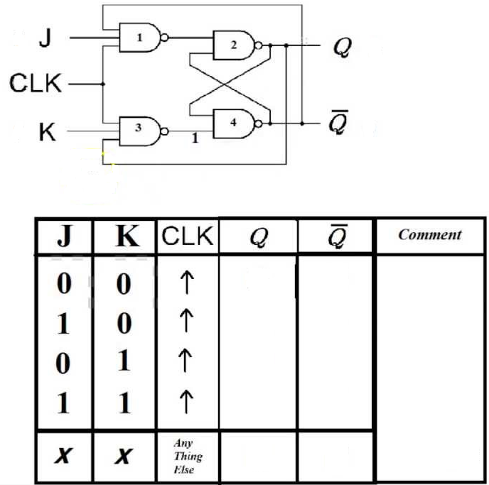

|  |  |  |  |  |
| --- | --- | --- | --- | --- |
| J | K | CLK | Q | Q´ |
| 0 | 0 | ↑ | Latch | Latch |
| 1 | 0 | ↑ | 1 | 0 |
| 0 | 1 | ↑ | 0 | 1 |
| 1 | 1 | ↑ | Toggle | Toggle |
| x | x | Anything else | - | - |

1. Skrifaðu stöðuna á útgangnum Q:

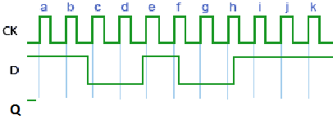



1. Skrifaðu stöðuna á útgangnum Q:

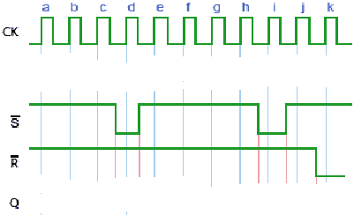



1. Skrifaðu stöðuna á útgangnum Q, þegar hann tekur öllum breytingum á J og K :

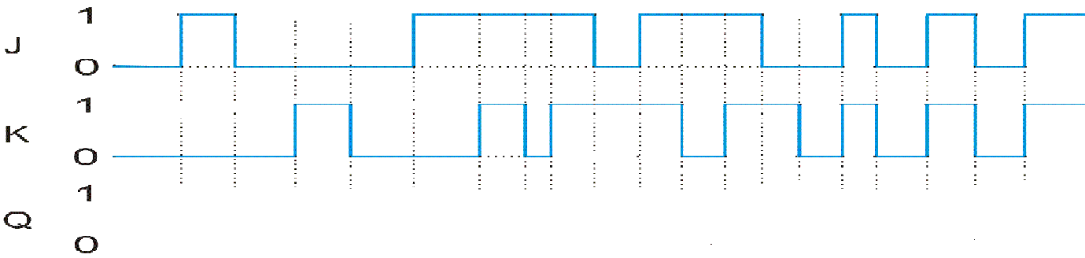



1. Skrifaðu stöðuna á útgangnum Q:

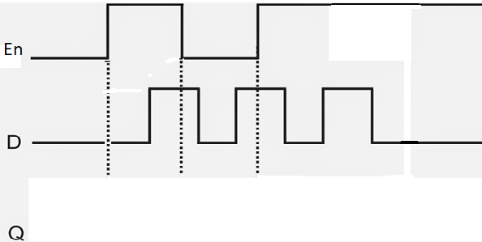



1. Skrifaðu stöðuna á útgangnum Q:

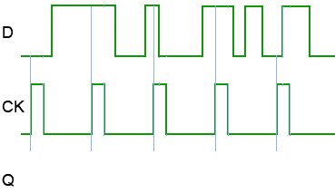



1. Fylltu sanntöfluna rétt út:

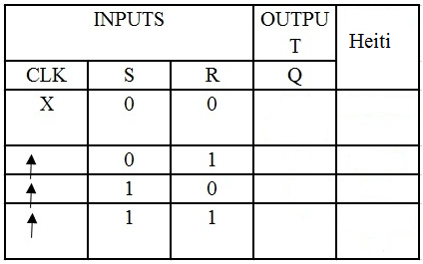

|  |  |  |  |  |
| --- | --- | --- | --- | --- |
| **INPUTS** | | | **OUTPUTS** | **HEITI** |
| **CLK** | **S** | **R** | **Q** |
| x | 0 | 0 | Latch |  |
| ↑ | 0 | 1 | 0 |  |
| ↑ | 1 | 0 | 1 |  |
| ↑ | 1 | 1 | 0 |  |

1. Skrifaðu stöðuna á útgangnum Q:

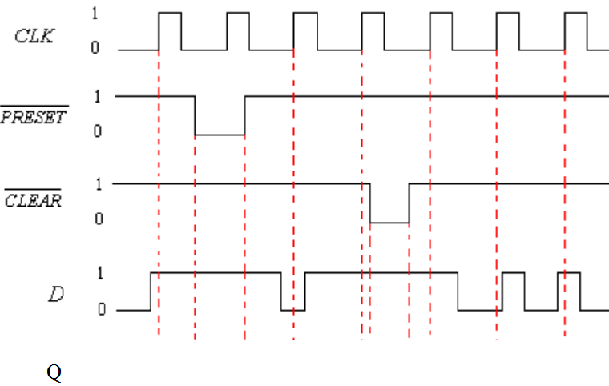



1. Skrifaðu stöðuna á útgangnum Q:

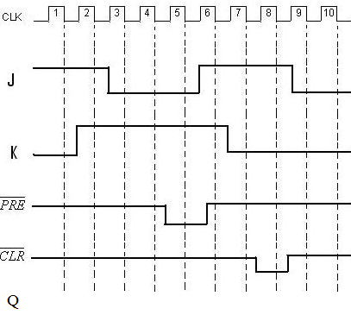



1. Skrifaðu stöðuna á útgangnum Q:

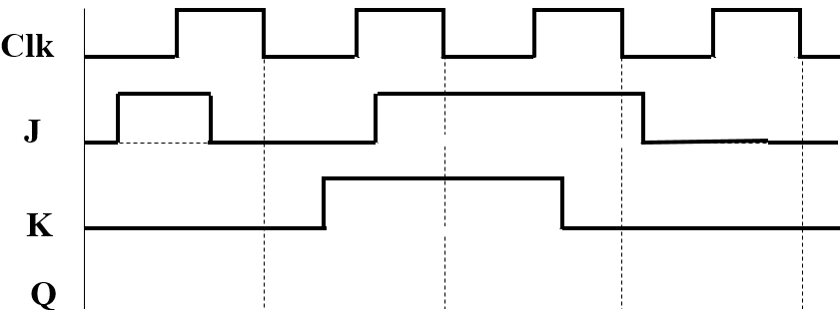



1. Skrifaðu stöðuna á útgangnum Q:

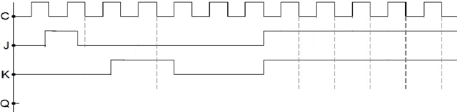



1. Skrifaðu stöðuna á Q-útgöngunum báðum:

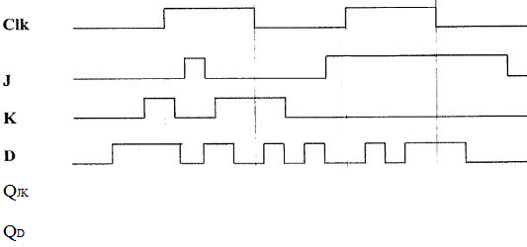



1. Skrifaðu stöðuna á útgöngum Y og Z:

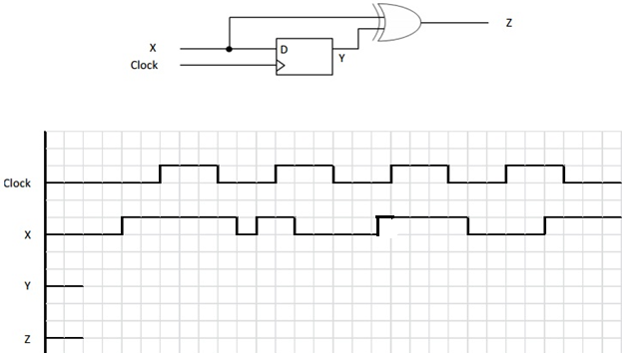



1. Skrifaðu stöðuna á útgangnum Q:

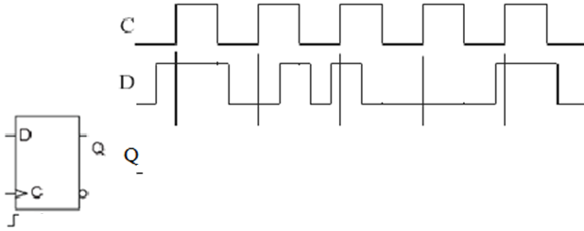



1. Skrifaðu stöðuna á Q-útgöngunum:

